|  |  |  |  |  |
| --- | --- | --- | --- | --- |
| **GZP Datentemplate** | | | | |
|  | | | | |
| **Projektname:** | GZP Datentemplate mit GTO Unterstützung | | **PJ - Code:** |  |
| **Projektleiter:** | Lukas Künzel | |  |  |
| **verantwortlich:** | Katrin Sattler, Jürgen Zornig | | **erstellt:** | März 2019 |
| **Zustand:** | x | In Bearbeitung vorgelegt fertig gestellt | **geändert:** | Mai 2020 |
| **Ablage:** | GZP_Datentemplate_Anleitung_ArcGIS.docx | | | |

|  |  |  |
| --- | --- | --- |
|  | | |
|  |  |  |
| Dokument Titel | | |
| **Benutzerdokumentation  ArcGIS GTO Modul GZP** | | |
| Dokument Ablage | | |
| **GZP_Datentemplate_Anleitung_ArcGIS.**docx | | |

Weitere Produktinformationen

|  |  |  |
| --- | --- | --- |
| Mitwirkend | Lukas Künzel Projektleitung, Techn. Autor, Techn. Prüfung  Katrin Sattler Technischer Autor, GTO Konfiguration  Jürgen Zornig Technischer Autor, Datenbank | |
| Version |  |  |

Änderungsverzeichnis

|  |  |  |  |  |  |  |  |
| --- | --- | --- | --- | --- | --- | --- | --- |
| Nr | Datum | Version | Beschreibung | geänderte Kapitel | erstellt | geprüft | genehmigt |
|  |  |  |  |  |  |  |  |

Prüfverzeichnis

Die folgende Tabelle zeigt einen Überblick über alle Prüfungen, die das vorliegende Dokument in den Zustand „fertig gestellt“ überführt haben:

|  |  |  |  |
| --- | --- | --- | --- |
| Datum | Geprüfte Version | Anmerkungen | Prüfer |
|  |  |  |  |

Impressum:

ms.GIS informationssysteme gmbh  
bahnhofplatz 1a  
2340 mödling

t: +43 2236 45 501  
f: +43 2236 45 501 555

www.msgis.com

**Inhaltsverzeichnis**

1 Einführung 3

2 Installation des GeoTaskOrganizers 4

3 Befüllung der Datenvorlage 5

4 Durchführung der Prüfungen 5

5 Upload in die Hochwasserfachdatenbank 7

6 Kontakt 7

# Einführung

Das folgende Dokument beschreibt GIS Werkzeuge, welche zur Prüfung der Einhaltung der digitalen Datenanforderungen[1] eines Gefahrenzonenplanes oder einer Abflussuntersuchung vor der Übernahme in die Hochwasserfachdatenbank zur Verfügung gestellt werden. Die Prüfung kann funktional gleichwertig mit ESRI ArcGIS for Desktop 10.6.1[2] oder QGIS (erfordert zumindest Version 3.10 LTR) durchgeführt werden. Geprüft werden:

1. Datenschema aller Datensätze (Layer & Tabellen) gemäß der Datenanforderungen,
2. Befüllung aller Pflichtdatensätze,
3. Befüllung aller Pflichtfelder,
4. gültiger Eintrag in durch Auswahlwerte beschränkte Felder,
5. korrekte Projektion aller räumlichen Layer (entsprechend dem gewählten Projekt-Koordinatenbezugssystem), und
6. Überlappung der roten Gefahrenzone durch die gelbe Gefahrenzone.

Die Teilprüfungen (a–f) wurden als Tasks im GeoTaskOrganizer der Firma ms.GIS konfiguriert. Der GeoTaskOrganizer wird dem User für ArcGIS Desktop als Extension bzw. für QGIS als Plugin ohne zusätzliche Lizenzkosten und speziell zum Zweck der GZP Datenprüfung zur Verfügung gestellt.

Die folgende Anleitung beschreibt Installation und Handhabung des GeoTaskOrganizer für ArcGIS for Desktop. Eine vorkonfigurierte Prüfung durch ArcGIS Pro ist derzeit nicht vorgesehen.

# Installation des GeoTaskOrganizers

Datenstruktur

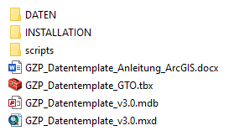 Der User bekommt je nach gewähltem Koordinatenbezugssystem ein Datenpaket mit folgender Ordnerstruktur geliefert:

**Achtung**: Diese Ordnerstruktur muss jederzeit erhalten bleiben!

Installation

Bitte beachten Sie, dass die Installation des GeoTaskOrganizers lokale Administrationsrechte erfordert. Führen Sie die im Ordner \INSTALLATION befindliche Datei msGIS.Core3.GTO_StdRuntime10_6_2334.msi aus und folgen Sie dem Installationsvorgang.

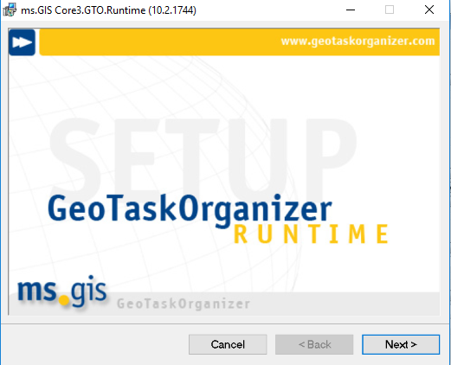

GZP_Datentemplate_vX.X.mxd öffnen. Unter Anpassen → Erweiterungen → ms.GIS GeoTaskOrganizer aktivieren.

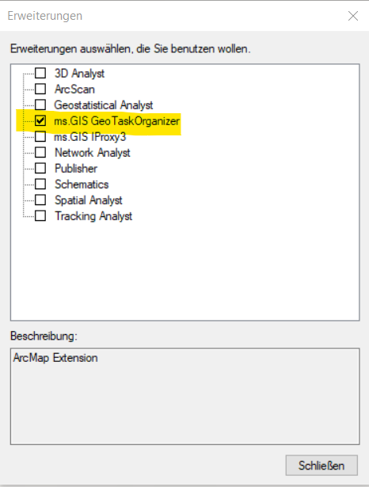

# Befüllung der Datenvorlage

Im Ordner \DATEN befindet sich die GZP Datenvorlage *GZP.gdb*. Wir empfehlen jedes Projekt anhand einer eigenen Kopie dieser .gdb zu prüfen. Bitte beachten Sie jedoch, dass die Namen der enthaltenen Layer und Tabellen unbedingt erhalten bleiben müssen.

Zum Befüllen der GZP Datenvorlage empfehlen wir das Werkzeug „*Anhängen*“ (append, [ESRI Hilfe](https://desktop.arcgis.com/de/arcmap/latest/tools/data-management-toolbox/append.htm)) mit der Auswahl „Schematyp: NO TEST“ zum Abgleichen von Schema-Unterschieden. Hierbei wird ggfls. bereits auf kritische Unterschiede hingewiesen, aufgrund welcher die finale Datenübertragung in die Hochwasserfachdatenbank verweigert werden würde. Weiters wird bei unterschiedlichen Raumbezügen zwischen Eingabe- und Ziel-Feature-Class Features in das von der Ziel-Feature-Class verwendete Koordinatensystem umprojiziert.

# Durchführung der Prüfungen

Die im Abschnitt 1 aufgelisteten Teilprüfungen sind im GeoTaskOrganizer als Schritt 1-4 angeführt.

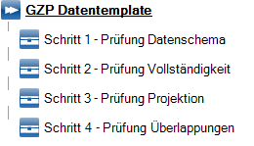

Zur Aktivierung einer Prüfung, klicken Sie auf den kleinen Pfeil neben der Werkzeugkiste () um die Prüfungsgruppe zu erweitern. Klicken auf ein Werkzeug aktiviert unterhalb des GeoTaskOrganizers eine Werkzeugleiste mit der jeweiligen Prüfung (siehe [2] unterhalb).

Ein weiterer Klick der Prüfung startet die damit konfigurierten Abfragen. Das Ergebnis der Prüfung erscheint in Form eines Dialogfelds. Ergebnisse der Prüfung: Koordinatensystem könnten beispielsweise lauten:

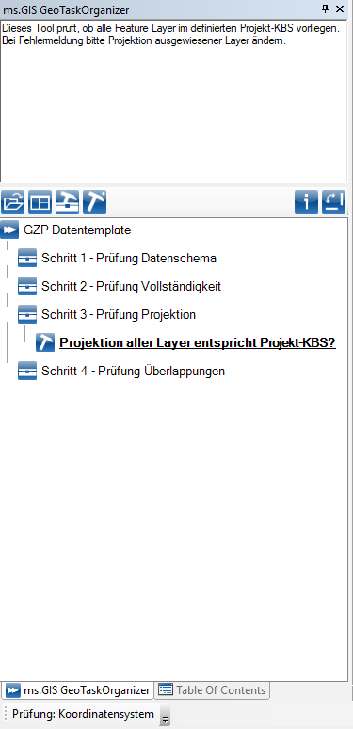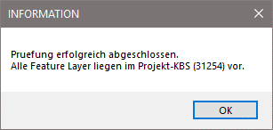

oder

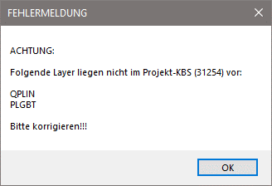

**1**

**2**

**3a**

**3b**

**Wichtig**:

Alle Prüfungen müssen positiv (erfolgreich) abgeschlossen werden, anderenfalls ist kein Upload in die Hochwasserfachdatenbank möglich.

**Weitere Tipps & Tricks …**

* Prüfung Vollständigkeit … Die Abfragen *Prüfung: Pflichtfelder (exkl. KNTPKT), Prüfung: Pflichtfelder KNTPKT* und *Prüfung: Domainwerte* selektieren inkorrekte oder unvollständige Einträge in Datensätzen. Aktivieren Sie nach Beenden der Abfragen im Reiter Inhaltsverzeichnis „Nach Auswahl auflisten“ um weitere Information zu den betroffenen räumlichen Layer zu erhalten. Inkorrekte oder unvollständige Einträge in Tabellen können in der jeweiligen Tabelle über „Selektierte Datensätze anzeigen“ visualisiert werden können.
* Prüfung Überlappungen … Das Makro *Prüfung: GZ100 Überlappungen* selektiert alle jene Polygone roter Zone, welche von Polygonen gelber Zone überlappt werden. Wir empfehlen zur Korrektur eine neue leere mxd-Datei zu öffnen und die zwei Layer, Gelbe Gefahrenzone HQ100 (GZ100) und Rote Gefahrenzone HQ100 (GZ100), mit Drag & Drop in die leere .mxd zu ziehen. Starten Sie die Editiersitzung, selektieren Sie alle Polygone im Layer Rote Gefahrenzone, klicken Sie im Menü „Editor“ auf „Ausschneiden …“, aktivieren Sie „Verwerfen der schneidenden Fläche“ um alle überlappenden Bereiche in der Gelben Gefahrenzone zu entfernen. Speichern Sie die Änderungen und beenden Sie die Editiersitzung. Nach einer Aktualisierung aller Layer in der GZP_Datentemplate_vX.X.mxd sollten alle Überlappungen nun bereinigt sein.

# Upload in die Hochwasserfachdatenbank

Der Upload des korrekt befüllten Geopackages *GZP.gpkg* in die Hochwasserfachdatenbank wird zukünftig über eine Webanwendung erfolgen. Eine entsprechende Webseite ist derzeit in Arbeit. Bis zur Fertigstellung dieser können Sie jedoch Ihr GZP.gpkg per Email an [swwat@msgis-at.atlassian.net](mailto:swwat@msgis-at.atlassian.net?subject=Übergabe%20GZP%20Daten), Betreff „Übergabe GZP Daten“, senden.

# Kontakt

Bei technischen Fragen oder Anmerkungen zur GTO Modul GZP wenden Sie sich bitte ebenfalls an [swwat@msgis-at.atlassian.net](mailto:swwat@msgis-at.atlassian.net).

1. BMNT, 2019: Digitale Datenanforderungen zur Hochwasserfachdatenbank, Teil II Gefahrenzonenplanungen nach TRL-GZP 2016 gem. § 42a WRG u. WRG-GZPV 2014 ([SWW Webseite](https://www.bmnt.gv.at/wasser/wasser-oesterreich/foerderungen/foerd_hochwasserschutz/trl_gzp_42a_wrg.html))
2. Bei Bedarf einer GTO Extension für 10.3 oder 10.5 wenden Sie sich bitte an die im Kontakt angeführte Emailadresse.